Dzień dobry, Świetliczaki!

Dzisiaj wykonamy żabkę z rolki papieru.
Żabka – królewna z recyklingu to nasz mały promyczek radości, umili Wam czas. Banalnie proste wykonanie z łatwo dostępnych w domu materiałów plastycznych.
Materiały i przybory:
- rolka po papierze toaletowym
- farby, pędzel, podkładka
- bibuła
- nożyczki
- klej
- skrawki papieru w kolorze: białym, żółtym, czerwonym
- czarny marker
- nitka
Rolkę po papierze toaletowym malujemy na zielono i pozostawiamy do wyschnięcia.
Bibułkę tniemy na grube, długie paski i przyklejamy na rolce.
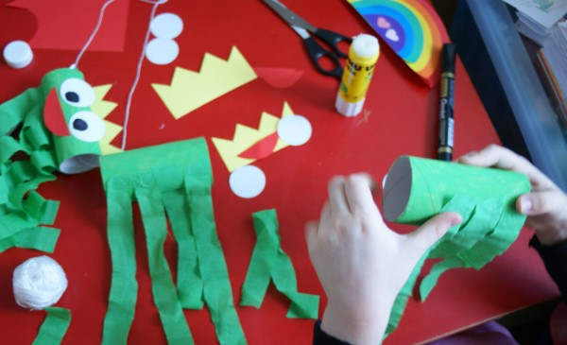

Z żółtego papieru wycinamy koronę i przyklejamy tuż nad naklejonymi paskami bibuły.
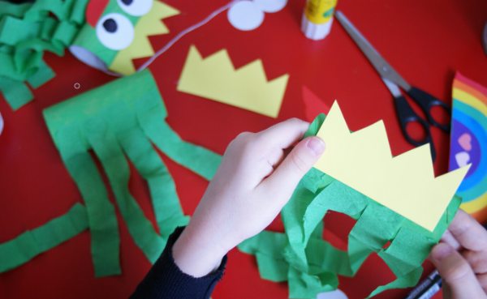
Z białego papieru wycinamy oczy, malujemy markerem źrenice. Z czerwonego wycinamy buzię. Wszystkie elementy przyklejamy na rolce po papierze – z drugiej strony naklejamy koronę i paski bibuły!
Aby móc zawiesić żabkę należy przez środek rolki przeciągnąć kawałek grubszej nitki, włóczki lub sznurka i zawiązać na supełek.
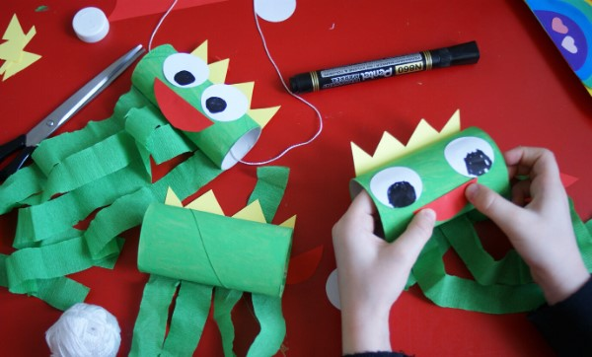
Piękne te nasze żabie – królewny!
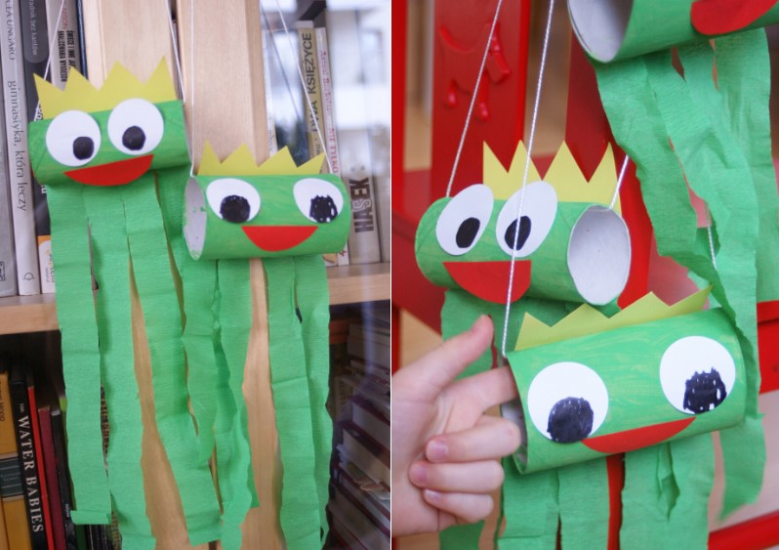

Spędziliście trochę czasu siedząc podczas wykonywania pracy. Teraz proponuję, abyście odsłuchali poznaną już wcześniej piosenkę pod tytułem “Żabki” i naśladowali jej ruchy.
Dobrej zabawy!
https://www.youtube.com/watch?v=TxzCBYr7PyQ

Jam jest żabka, tyś jest żabka Dziecko kładzie ręce na biodrach i
wykonuje skręty ciała, nogi przyklejone do podłogi

My nie mamy nic takiego Wykonuje ruch dłońmi od głowy wzdłuż
ciała

Jedna łapka, druga łapka, Wyciąga przed siebie jedną rękę, a potem
drugą
Skrzydełka żadnego.
Macha skrzydełkami
U-ła-kła-kła! U-ła-kła-kła! Dłonie otwierają się i zamykają, uderzając
czterema palcami o kciuk.

My nie mamy nic takiego Wykonuje ruch dłońmi od głowy wzdłuż
ciała

Jedna łapka, druga łapka, Wyciąga przed siebie jedną rękę, a potem
drugą

Skrzydełka żadnego. Macha skrzydełkami

